Filet de bar, mousseline de potiron à l'huile de noisette, poêlée de girolles et pastilla de carottes au cumin
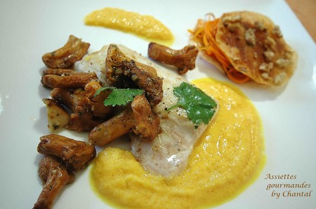

Ingrédients (pour 4 personnes):
4 filets de bar ou autre poisson (sandre, cabillaud), 500 g de potiron, 250 g de girolles ou autres champignons, 2 échalotes, 1 cube Maggi, 1 gousse d'ail, 1 cs de mascarpone, quelques feuilles de coriandre et de persil, 1/2 cc de cumin, 3 carottes, 2 cs de sucre en poudre, 1 cs de miel, 2 feuilles de brick, 3 ou 4 noix, huiles de noisette et d'olive.
Préparation:
Eplucher le potiron et mettre les morceaux dans une casserole remplie d'eau avec l'échalote et le cube de bouillon. Cuire une dizaine de minutes.
Râper les carottes à la mandoline; les faire revenir dans une poêle avec un peu d'huile d'olive, une échalote ciselée, le cumin et la coriandre. Saupoudrer de sucre. Réserver au chaud.
Faire sauter les champignons à la poêle avec l'ail et le persil.
Mixer les morceaux de potiron en ajoutant le mascarpone et éventuellement un peu de bouillon de cuisson si le mélange est trop épais. Rectifier l'assaisonnement et réserver au chaud (peut se faire à l'avance).
Préparer les feuilles de bricks pour la pastilla: découper 8 disques de 10 cm de diamètre; badigeonner de miel et de noix concassées. Déposer sur Silpat ou papier sulfurisé et enfourner à 180° jusqu'à coloration.
Faire dorer les filets de bar côté peau d'abord dans un peu d'huile d'olive.
Verser la sauce potiron dans l'assiette de présentation; déposer un filet de poisson et ajouter les champignons.
Poser un rond de brick, ajouter les carottes au cumin puis recouvrir d'un autre rond de brick au miel et aux noix. Saupoudrer de cannelle
Assiettes Gourmandes
http://assiettesduchef.canalblog.com
assiettes.gourmandes@yahoo.fr

